
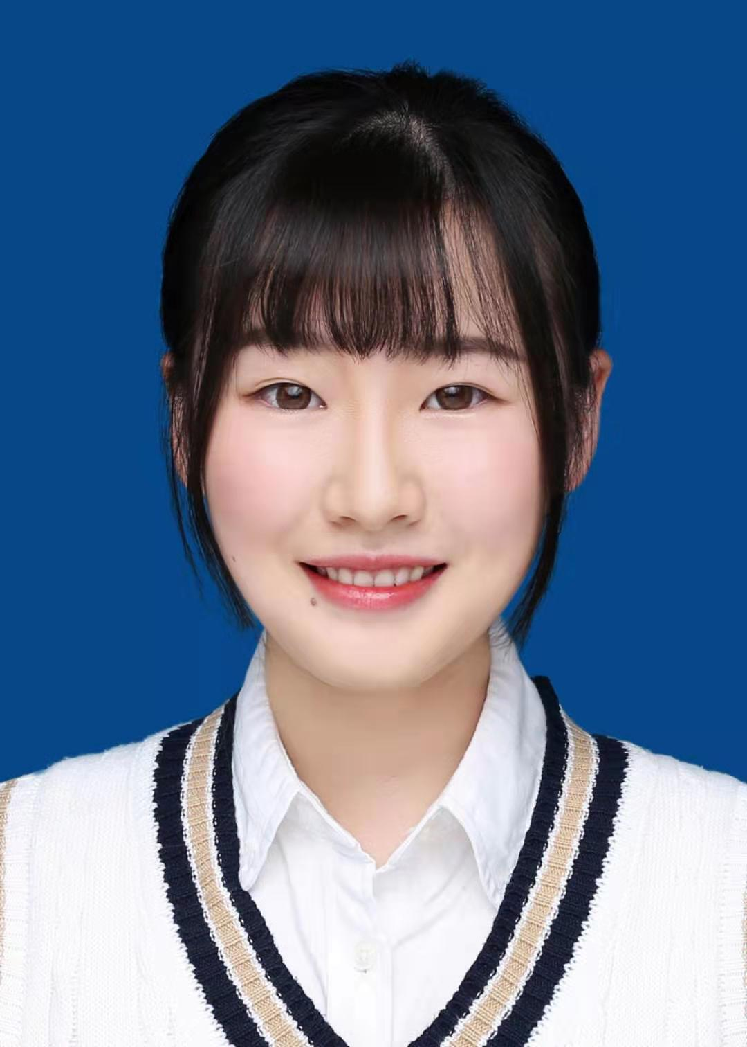
简 历

校园经历·

▶在校期间担任了团支书一职，组织了班级进行了三次团日活动：栖霞山定向越野，高淳草莓园义卖援助自闭症儿童，慰问东山敬老院。得到了同学的积极响应和学院的表彰，参加过最佳团支书评选。
▶在学生会从干事参与组织活动到成为部长策划管理活动一步步成长，能每学期在校内举办两次科技部活动。在科技部的这段时间里一直协助老师验收科技立项。
▶运用Halcon做过车牌识别系统，对机器人视觉有一定了解。
▶运用Red Hat做过上位机开发，能够实现51单片机定位识别系统。
▶对Solidworks能够熟练掌握可以对实物零件进行测绘。
▶自学Labview做过基于STM32温湿度测量系统。
▶掌握premiere，能够剪辑编辑视频（兴趣）。
▶对AD、Quartus、Matlab、PLC编程都有一定了解。

林圻泓

个人资料 Personal

生 日：
毕业学校：
学 历：
政治面貌：
专 业：

1997/09/19
南京工程学院
本科
入党积极分子
自动化（机器人）


荣誉证书·

▶ 2015-2016第一学期、第二学期获得二等奖学金。
▶ 2015-2016被评为“优秀团干部”。
▶ 2015-2016 被评为校级“优秀学生干部 ”。
▶ 2016-2017第二学期获得三等奖学金。
▶ 2015-2017 校级科技比赛均获得优胜奖。

联系方式 Contact
手 机：
邮 箱：
地 址：

17709618188
769495364@qq.com
南京工程学院


自我鉴赏·

▶ 本人性格活泼，乐观开朗。善于与人交流，能够处理好人际关系。兴趣爱好广泛，学习新事物能力强。对事负责认真，能够及时并保证质量地完成各项工作。喜欢有挑战性的任务，突破自己。
职业技能 Vocational skills

- 英语四级证书
- 英语六级证书
- Cad职业技能证书
- 全国计算机一级
- C2驾驶证书

求职意向·

▶嵌入式软件工程师
▶控制软件工程师

